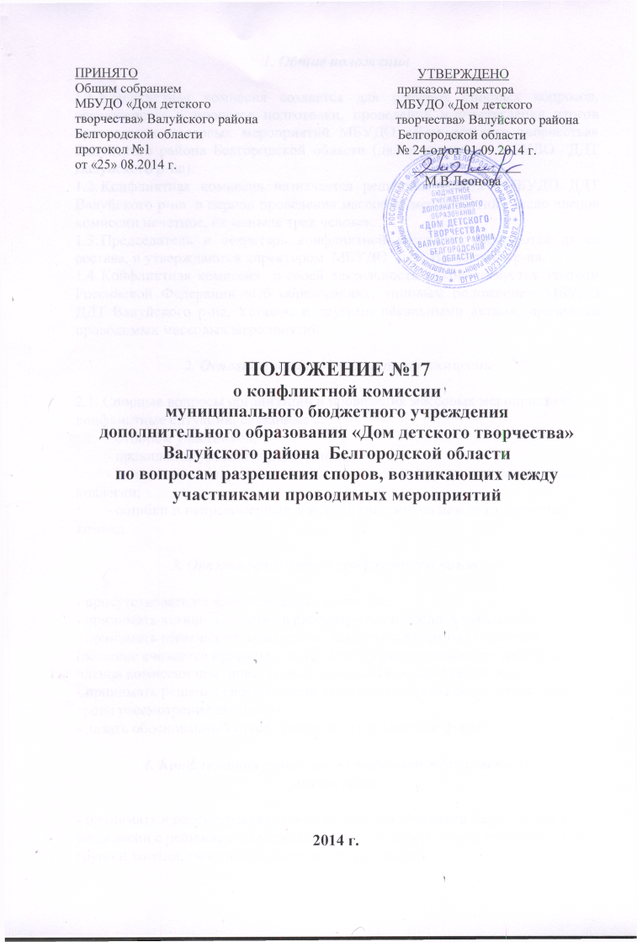

1. Общие положения

  - Конфликтная комиссия создается для решения спорных вопросов, возникающих в процессе подготовки, проведения и утверждения итогов проводимых массовых мероприятий МБУДО «Дом детского творчества» Валуйского района Белгородской области (далее именуется МБУДО ДДТ Валуйского р-на).
  - Конфликтная комиссия назначается решением совета МБУДО ДДТ Валуйского р-на в период проведения массовых мероприятий. Число членов комиссии нечетное, не меньше трех человек.
  - Председатель и секретарь конфликтной комиссии избираются из ее состава, и утверждаются директором МБУДО ДДТ Валуйского р-на.
  - Конфликтная комиссия в своей деятельности руководствуется Законом Российской Федерации «Об образовании», типовым положением МБУДО ДДТ Валуйского р-на, Уставом и другими локальными актами, правилами проводимых массовых мероприятий.

2. Основные задачи конфликтной комиссии

2.1. Спорные вопросы организации и проведения массовых мероприятий; конфликтные ситуации, связанные с:
- отбором участников;
- правил конкурсов и соревнований;
- действиями или решениями членов жюри и других членов судейской коллегии;
- ошибки и неправомерные действия участников или руководителей команд.

3. Обязанности членов конфликтной комиссии

- присутствовать на всех заседаниях комиссии;
- принимать активное участие в рассмотрении поданных заявлений;
- принимать решения по заявленному вопросу тайным голосованием (решение считается принятым, если за него проголосовало большинство членов комиссии при присутствии не менее половины ее членов);
- принимать решение своевременно, если не оговорены дополнительные сроки рассмотрения заявления;
- давать обоснованный ответ заявителю в письменной форме.

4. Конфликтная комиссия по массовым мероприятиям
имеет право:

- принимать к рассмотрению заявления любого участника мероприятия при несогласии с решением или действием членов жюри, судей, руководителей групп и команд, участников массовых мероприятий;
- принимать решения по каждому спорному вопросу, относящемуся к ее компетенции;
- запрашивать дополнительную документацию, материалы для самостоятельного изучения (включая аудио- и видеозаписи);
- рекомендовать приостановить или отменять ранее принятое решение на основании проведенного изучения при согласии конфликтующих сторон;
- рекомендовать изменения в локальных актах МБУДО ДДТ Валуйского р-на с целью большего понимания в дальнейшем поступающих опросов или расширения прав конфликтующих сторон.

5. Организация деятельности конфликтной комиссии

5.1. Заявление участника массовых мероприятий, поступившие в конфликтную комиссию, подлежит обязательной регистрации указанной комиссией.
5.2. Конфликтная комиссия обязана рассмотреть предъявленную ситуацию немедленно после поступления его в конфликтную комиссию.
5.3. Спор рассматривается в присутствии заявителя или уполномоченного им представителя. В случае неявки заявителя или его представителя заседание комиссии решения вопроса откладывается. В случае вторичной неявки заявителя или его представителя без уважительных причин, комиссия выносит решение по вопросу без присутствия заинтересованных лиц.
5.4. Конфликтная комиссия имеет право вызывать на заседание свидетелей, приглашать специалистов. По требованию комиссии в установленный срок, конфликтующие стороны обязаны предоставить ей все необходимые документы.
5.5. Заседание конфликтной комиссии считается правомочным, если на нем присутствует не менее половины ее членов.
5.6. Заседания конфликтной комиссии оформляются протоколом. Протокол подписывается председателем конфликтной комиссии и заверяется печатью МБУДО ДДТ Валуйского р-на.
5.7. Протоколы заседания конфликтной комиссии сдаются вместе с документами проведения массовых мероприятий и хранятся 5 лет.

6. Ответственность конфликтной комиссии
Конфликтная комиссия несет ответственность за выполнение закрепленных за ней задач и функций.

